附件2

密云区教育委员会
线上资格复审及综合考核考生操作手册

为更好地完成线上资格复审及综合考核工作，特制定考生操作手册，请各位考生按要求进行操作。
一、前期准备工作
1.硬件：优先建议使用笔记本电脑或加装摄像头的台式机，配有耳麦或扬声器和麦克风。如不具备以上条件，可考虑使用手机加耳机进行面试。
2.软件：本次线上综合考核使用“腾讯会议”进行，请各位考生提前下载安装并进行调试。
3.网络：软件要求PC端、手机端保证独立接入上、下行10M带宽以上有线网络或Wifi无线网络，如条件不具备，可使用4G以上网络制式手机卡或热点进行接入，并确保所处环境手机网络信号稳定。
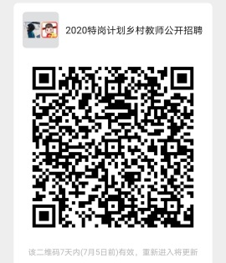
4.进入微信群：为确保线上资格复审及综合考核工作顺利开展，请通过“考核确认（确认笔试）”的考生扫描下方二维码进入微信群，进入微信群后将备注名称修改为报考岗位+姓名的格式（如：中学音乐XXX）。

二、线上资格复审及综合考核安排
（一）关于线上资格复审
请考生在规定的时间内将线上资格复审所需材料发送到指定邮箱。
（二）关于线上综合考核
请各位考生根据综合考核时间安排，提前做好各项准备。线上综合考核时所需要的视频会议号会在面试前一天在微信群内进行告知。
线上综合考核流程：
1.签到工作。考生根据指定的视频会议号进入会议室，通过手持身份证的方式进行签到。
2.候场抽签。本组考生到齐后，由工作人员宣读考场规则，并组织考生进行考核顺序抽签。
3.综合考核。考生按照抽签顺序进入视频会议室。在工作人员的引导下开始考核。
4.结束离场。考生考核结束后，自行离开会议室，考核结束。

北京市密云区教育委员会
2020年6月29日

